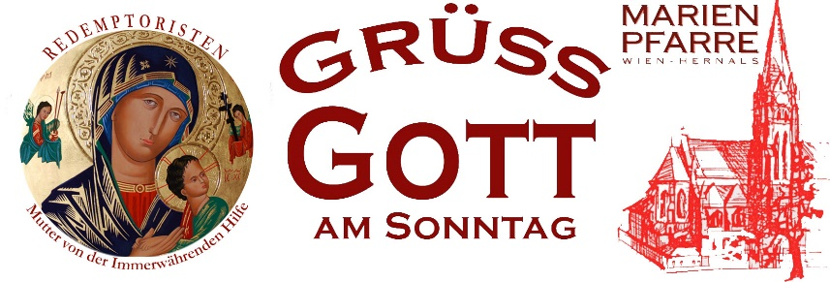

Nr. 31
28. August 2022

Liebe Gemeinde, liebe Gäste!

Vom deutschen Dichter Friedrich Hebbel (1813-1863) ist das bekannte Wort überliefert: „Der ich bin, grüßt trauernd den, der ich sein könnte“. Dahinter steht oft die Erfahrung, dass wir in unserem Leben oft zurückbleiben an dem, was wir eigentlich sein sollten und vielleicht auch erreichen wollten“. Ich denke, jeder/jede von uns kann sich hier wieder finden. Als Christ sind wir eingeladen, mit Zuversicht, wohl auch tiefem Ernst, aber auch mit einer Briese Gelassenheit und Demut zu reagieren. Im Gleichnis von diesem Sonntag erkennen wir so manche Wirklichkeit im Leben. Wir brauchen einen Platz im Leben, in der Familie, in der Berufswelt, ja auch in der Kirche.

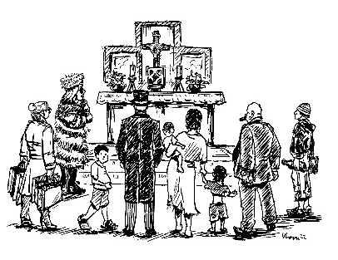
In der Eucharistie verwirklicht sich schon jetzt grenzenlose Gemeinschaft. Am Tisch des Herrn spielt es keine Rolle, ob jemand reich oder arm, jung oder alt, fit oder gebrechlich ist. Am Tisch es Herrn spielt es nicht einmal eine Rolle, wie stark mein Glaube ist. Beim letzten Abendmahl hat Jesus weder den Verräter noch den, der ihn wenig später verleugnen würde, ausgeschlossen. An uns liegt es, der Einladung zum Mahl zu folgen.

Ich wünsche Ihnen Kraft und Segen aus dem Glauben, aber auch die Erfahrung im gemeinsamen Unterwegs-sein in der Gemeinschaft der Kirche!
Danke für jede Spende für die vielen Auslagen der Marienpfarre bzw. für unsere sozialen Projekte!
Einen herzlichen Segensgruß!
Ihr Pater Lorenz Voith

Vorschau:
Samstag, den 10. September 12:00 bis 20:00 Uhr: „Nachbarschafts-Fest“ am Clemens-Hofbauer.Platz (bei Unterhaltung, Spiel, Speisen, Getränke (Veranstalter: Bezirk Hernals).
Die Marienpfarre ist auch mit einem Stand und einigen Tischen (Kaffee,...etc.) bis 18:00 Uhr vertreten.
Sonntag, den 11. September, 9:30 Uhr: Feierlicher „Startgottesdienst“ der Marienpfarre in den Herbst.
Anschl. Pfarrkaffee. Herzliche Einladung!

Pfarrrwallfahrt nach MARIAZELL: Freitag, den 7. Oktober (mit einem eigenen Sonderbus); Nähere Informationen folgen in der nächsten Woche; Anmeldung in der Pfarrkanzlei.

LITURGIEPLAN

Sonntag, 28. 8.- 22. Sonntag im Jahreskreis
L 1: Sir 3,17-18.20.28-29; L 2: Hebr 12,18-19.22-24a; Ev: Lk 14,1.7-14
8:00 Uhr - Hl. Messe - (pro populo)
9:30 Uhr - Hl. Messe - (†Bruder Johann Kirchner) LIVE-Stream
Montag, 29. 8. – Enthauptung Johannes des Täufers
L: 1 Kor 2,1-5 oder Jer 1,4.17-19; Ev: Mk 6,17-29
18:30 Uhr – Hl. Messe (für die Armen Seelen)
Dienstag, 30. 8.
L: 1 Kor 2,10b-16; Ev: Lk 4,31-37
Mittwoch, 31. 8. - Hl. Paulinus
L: 1 Kor 3,1-9; Ev: Lk 4,38-44
8:00 Uhr - Hl. Messe (zu Ehren des Hl. Antonius in eigenem Anliegen)
Donnerstag, 1. 9.
L: 1 Kor 3,18-23; Ev: Lk 5,1-11
8:00 Uhr Hl. Messe († Mutter Karoline Kirchner)
Freitag, 2.9. – Herz-Jesu-Freitag
L: 1 Kor 4,1-5; Ev: Lk 5,33-39
18:30 Uhr – Hl. Messe (für die Armen Seelen)
Samstag, 3. 9. - Hl. Gregor der Große
L: 1 Kor 4,6b-15; Ev: Lk 6,1-5
Wallfahrt nach Tasswitz
18:30 Uhr – Vorabendmesse († Maria und Franz Wesely)
Sonntag, 4.9. – 23. Sonntag im Jahreskreis
L 1: Weish 9,13-19; L 2: Phlm 9b-10.12-17; Ev: Lk 14,25-33
8:00 Uhr - Hl. Messe (pro populo)
9:30 Uhr - Hl. Messe mit Provinzial P. Andriy Rak, Ukraine († Heinrich Reimitz) LIVE-Stream

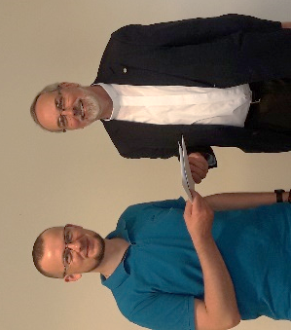
Ukraine-Hilfe
Anl. des Besuchs von Provinzial P. Andriy Rak (Provinz Lemberg, Ukraine) am 25. August, wurden ihm auch Spenden der Marienpfarre und vom Klemens Hofbauer-Komitee überreicht. Ziel: humanitäre Hilfe für die in Not gekommenen Menschen in der Ukraine. Danke an alle Spender/Innen!
P. Rak wird am Sonntag, den 4. September beim Gottesdienst um 9:30 Uhr u.a. über die Situation in der Ukraine und die vielfältigen Hilfen des Ordens und der Kirche berichten. Einige Tage später fährt er nach Rom; hier beginnt dann Ende der 36. Woche das Generalkapitel der Redemptoristen.

KLEMENSWALLFAHRT nach TASSWITZ: Samstag, 3. September mit Abt Columban Luser OSB, Stift Göttweig. Abfahrt mit einem Sonderbus ab dem Clemens-Hofbauer-Platz: 8:30 Uhr. Anmeldung und Information bis zum 29. August: 0676/6194676 bzw. kanzlei@marienpfarre.at oder info@klemens-komitee.at

KLEMENSBLÄTTER Nr. 3-2022 sind erschienen und am Schriftenstand gratis zur Mitnahme aufgelegt.

Impressum: Herausgeber und Druck: Marienpfarre. F.d.I.v. P. Lorenz Voith; 1170 Wien, Clemens-Hofbauer-Platz 13/2. Tel.: 486 25 94. FAX: DW-28. kanzlei@marienpfarre.at Tendenz: Informationen der Pfarre. Die Gottesdienste am Sonntag (9:30 Uhr), sowie bei den Stadtwallfahrten (27. d.M, 18:30 Uhr), werden LIVE über Internet übertragen: www.marienpfarre.at DVR: 0029874 (1078)

